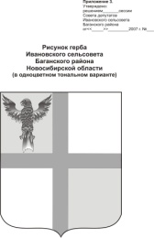

АДМИНИСТРАЦИЯ ИВАНОВСКОГО СЕЛЬСОВЕТА

БАГАНСКОГО РАЙОНА НОВОСИБИРСКОЙ ОБЛАСТИ

ПОСТАНОВЛЕНИЕ

19.08.2015 № 63

с. Ивановка

О внесении изменений в постановление от 10.07.2015 № 51 «Об определении специальных мест для размещения

предвыборных печатных агитационных материалов на выборах

депутатов Законодательного Собрания Новосибирской области

и депутатов представительных органов муниципальных образований в Новосибирской области».

В силу ч. 7 ст. 54 Федерального закона «Об основных гарантиях избирательных прав и права на участие в референдуме граждан Российской Федерации и в соответствии с ч. 8 ст. 57 Закона Новосибирской области «О выборах депутатов представительных органов муниципальных образований в Новосибирской области»,

ПОСТАНОВЛЯЮ:

1. Дополнить постановление пунктом следующего содержания:

«3. Установить, что зарегистрированным кандидатам, избирательным объединением на определенных настоящим постановлением местах для размещения предвыборных печатных агитационных материалов выделяется равная площадь».

Глава Ивановского сельсовета Баганского района Новосибирской области Н.Б.Шульга

Крохта Татьяна Николаевна

39-342